**De Goede Woning flexwoningen – impressie en foto's**

**Locatie Flexwoningen**

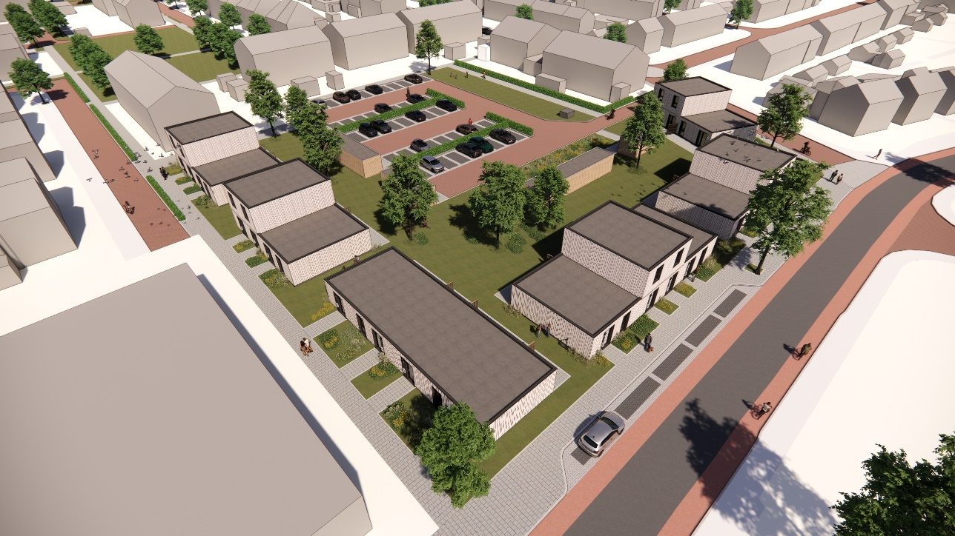

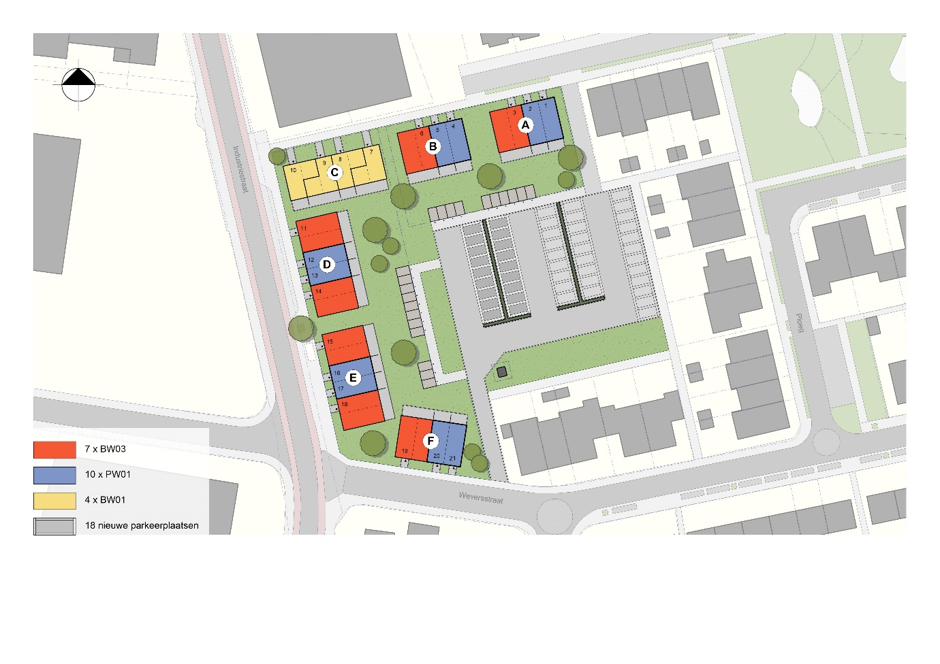

**Hoe zien de flexwoningen eruit?**

Blok A, B, D, E en F zijn blokken met woningen met 2 slaapkamers. Dit zijn tien woningen met slaapkamers op de 1e verdieping (blauwe blokjes) en 7 woningen met de slaapkamers op de begane grond (rode blokjes).

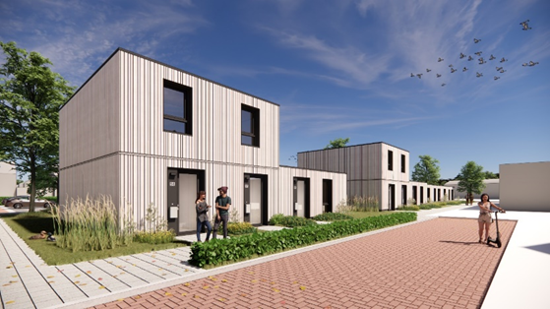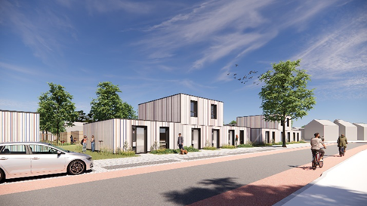

**Blok A, B en F** **Blok D en E**

Plattegronden woningen met 2 slaapkamers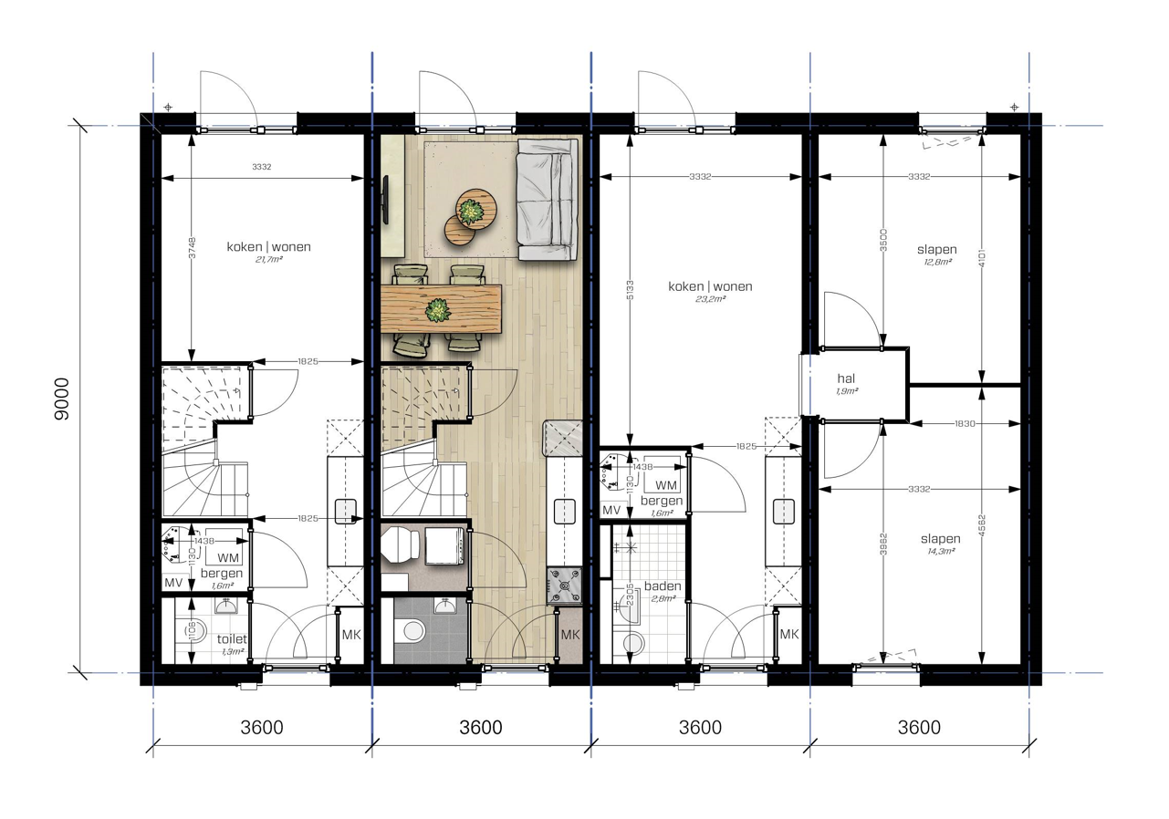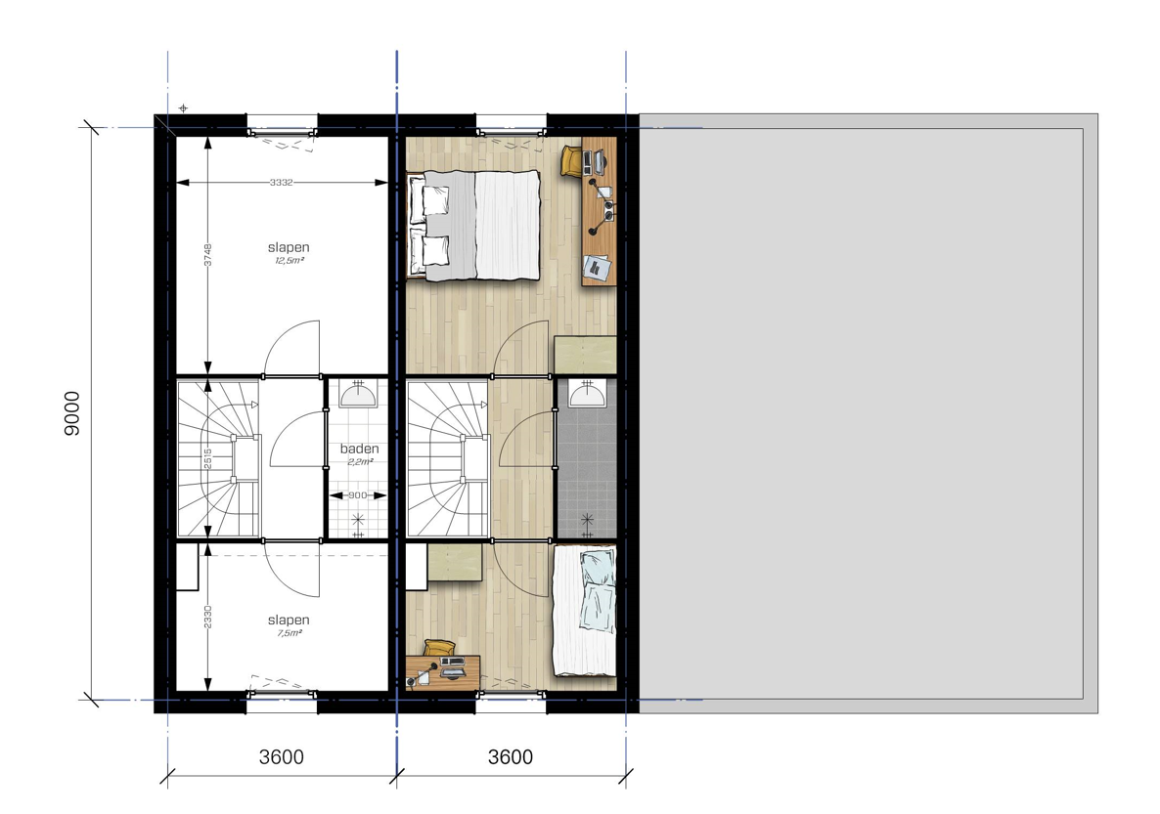

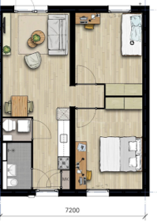

In **Blok C** staan de woningen met 1 slaapkamer (gele blokjes). Dit zijn in totaal 4 woningen

**Blok C**

Plattegrond woningen met 1 slaapkamer 